TRƯỜNG THCS TIÊN THẮNG – TOÀN THẮNG

Thực hiện Phòng GD&ĐT Tiên Lãng về việc đẩy mạnh chuyển đổi số và thi GV dạy giỏi cấp huyện năm học 2024-2025. Chiều ngày 26/10/2024 tại hai điểm trường THCS Tiên Thắng-Toàn Thắng dưới dực chỉ đạo của Ban giám hiệu, các tổ chuyên môn tổ chức Hội thi GV dạy giỏi cấp trường năm học 2024-2025.

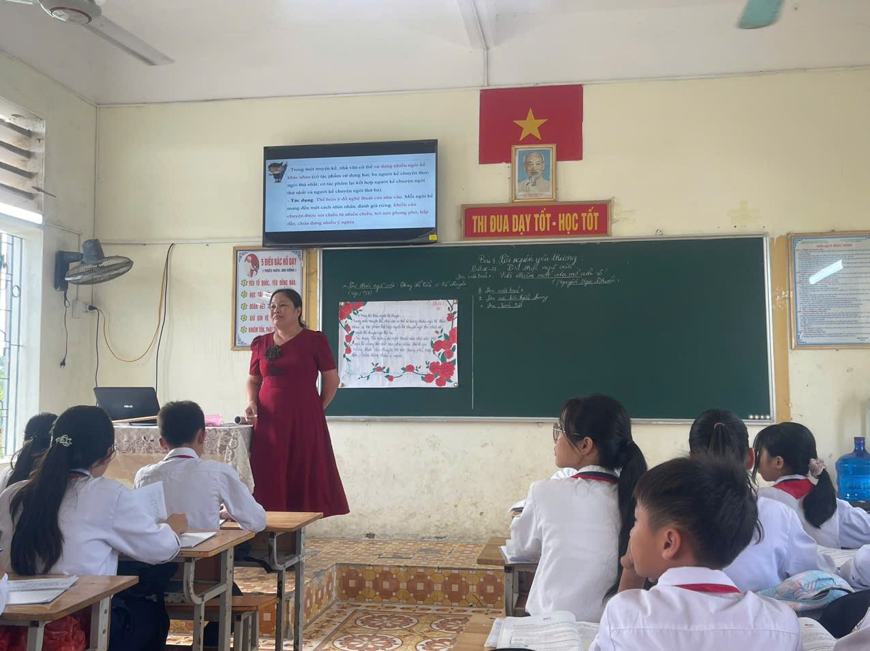

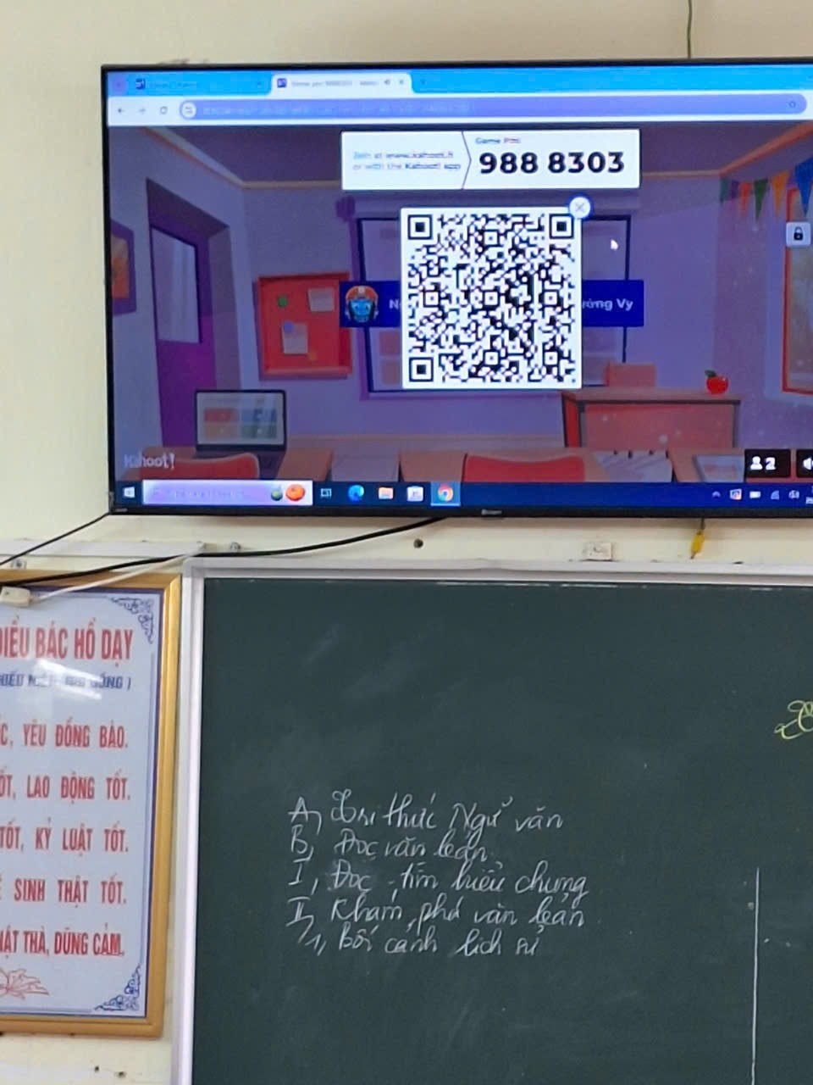

Tại khu trung tâm thầy Đặng Đình Điệt - Phó Hiệu trưởng chỉ đạo Hội thi.

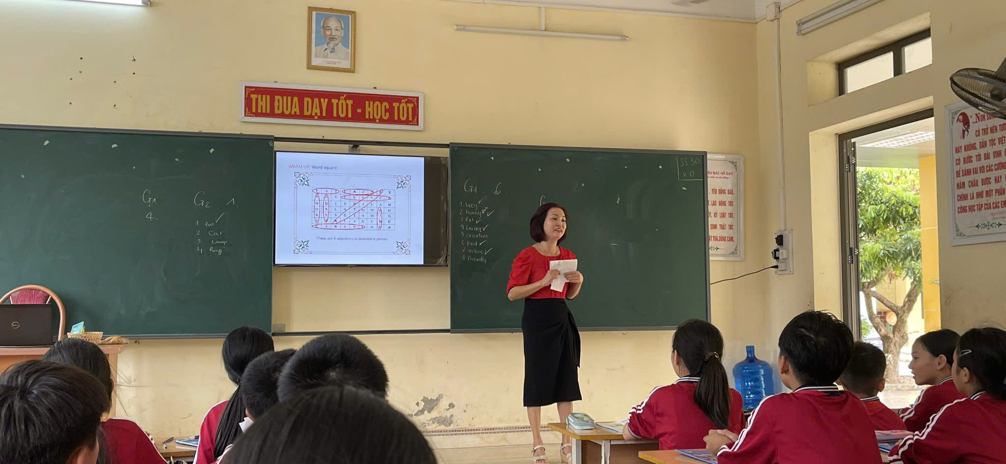

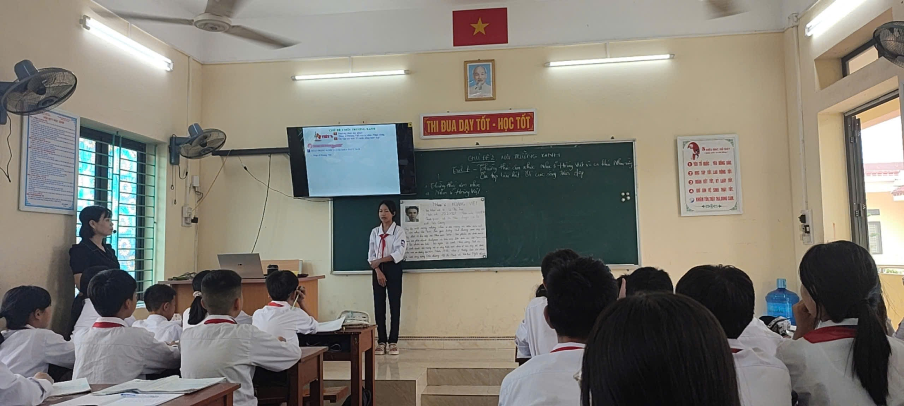

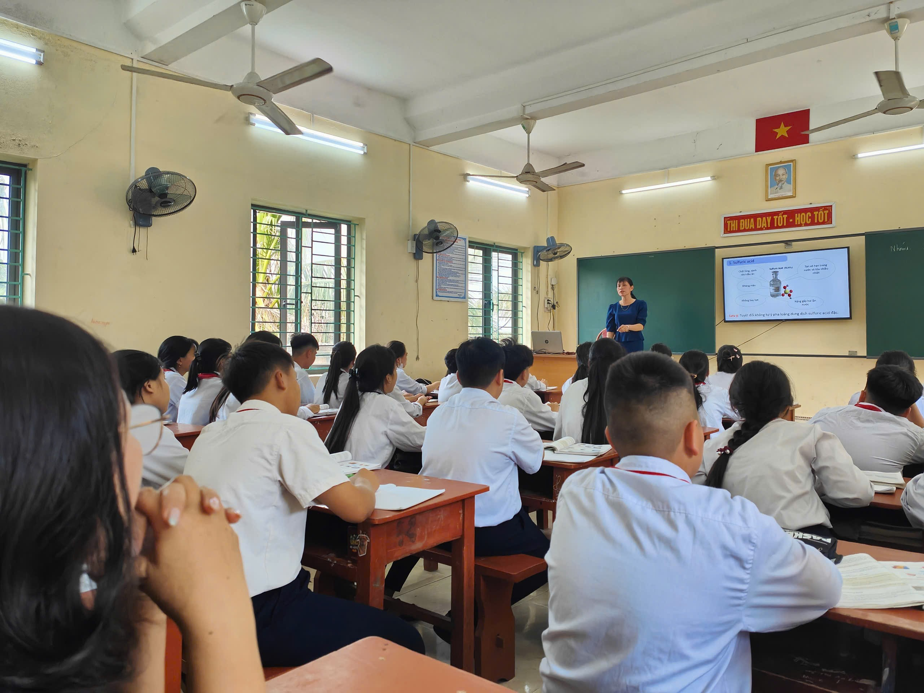

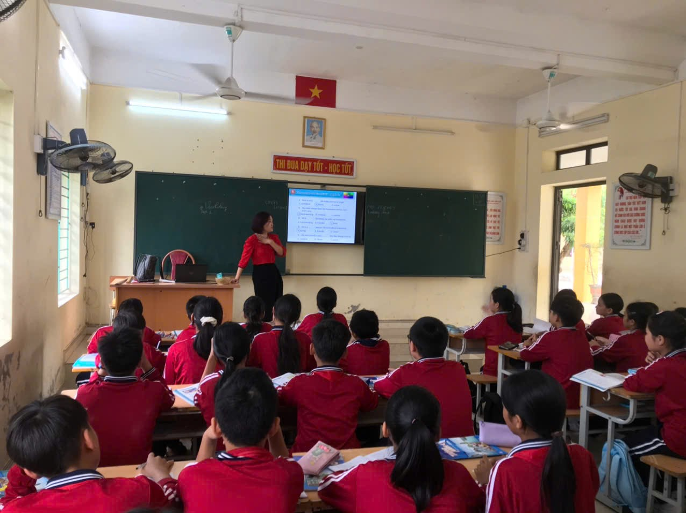

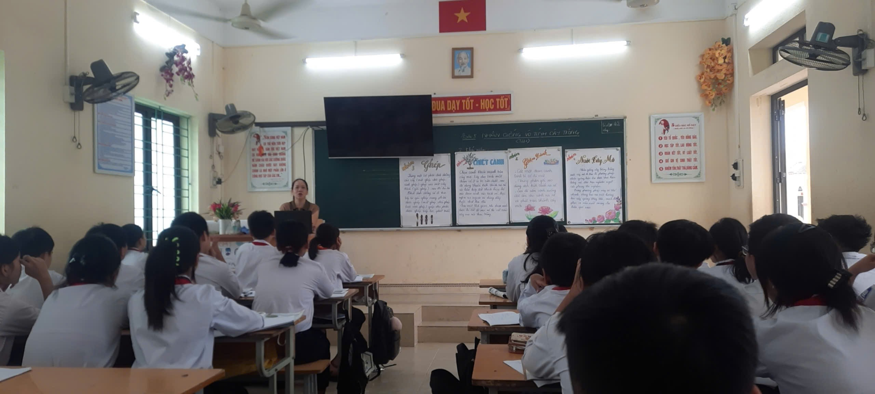

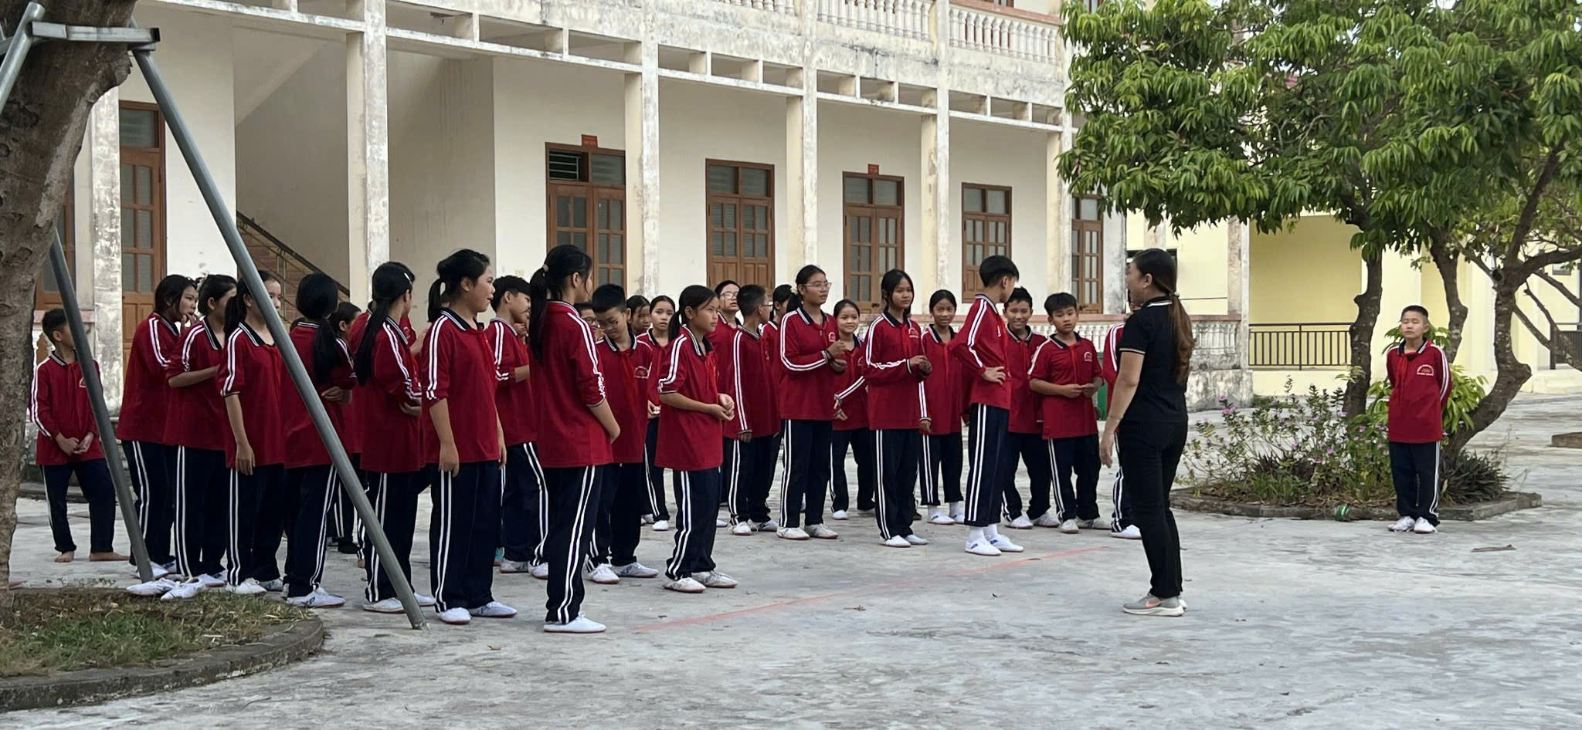

Tại điểm trường thầy Lương Văn Thuẩn - Hiệu trưởng chỉ đạo Hội thi.

Nhà trường và Công đoàn phát động đợt thi đua dạy tốt, học tốt với mục đích bồi dưỡng chuyên môn nghiệp vụ đội ngũ nhà giáo đẩy mạnh đổi mới phương pháp, kiểm tra đánh giá và phát triển phẩm chất năng lực người học. Hội thi cũng là sân chơi tạo động lực để các thầy cô giáo được trao đổi, thảo luận, sinh hoạt chuyên môn, lan tỏa tinh thần tự học, tự bồi dưỡng tay nghề. Đồng thời qua hội thi cũng là dịp để nhà trường chọn thầy cô giáo tiêu biểu tham gia Hội thi GV dạy giỏi cấp huyện năm học 2024-2025 vào dịp xuân 2025.

Hội thi gồm 02 phần thi, mỗi thầy cô lên lớp dạy một bài theo tuần 8 kế hoạch giáo dục nhà trường và báo cáo giải pháp nâng cao chất lượng dạy học. Mỗi giáo viên thi dạy có ít nhất 2 giám khảo đúng chuyên môn đánh giá.

Hy vọng với tinh thần học hỏi, đội ngũ giáo viên nhà trường đầy tự tin tham gia các hoạt động bồi dưỡng.

Người viết bài

Lương Văn Thuẩn

